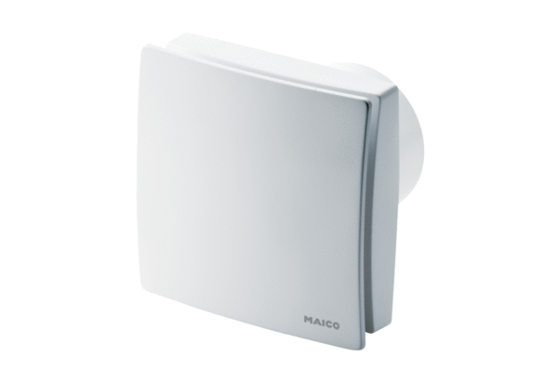Wentylator dla małych pomieszczeń ECA 150 ipro HOpakowanie jednostkowe: 1 sztukaAsortyment: A
Numer artykułu: 0084.0089Producent: MAICO

